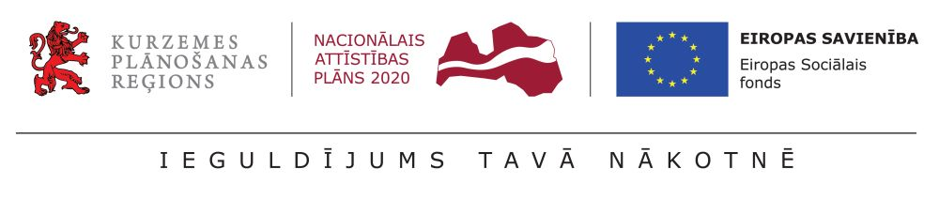

01.12.2017.
Kurzemes reģiona deinstitucionalizācijas plānā piedāvātie risinājumi

Šī gada novembrī Kurzemes iedzīvotājiem tika piedāvāts iepazīties un apspriest Kurzemes plānošanas reģiona deinstitucionalizācijas plāna (KPR DI plāns) 2.redakcijā iekļautos risinājumus sabiedrībā balstītu sociālo pakalpojumu labākai pieejamībai.

Saskaņā ar KPR DI plāna mērķi, ir nepieciešams noteikt Kurzemē īstenojamās rīcības, lai specifiskām iedzīvotāju grupām* nodrošinātu viņu vajadzībām atbilstošus sociālos pakalpojumus un novērstu nokļūšanu institūcijās.

KPR DI plāna izstrādes laikā SIA “SAFEGE Baltija” apkopoja statistikas datus par mērķa grupu skaitu Kurzemē, tām pieejamiem sabiedrībā balstītiem sociāliem pakalpojumiem**, individuālām vajadzībām, kā arī veica esošās situācijas analīzi par pakalpojumu sniegšanu un infrastruktūras pieejamību, tai skaitā par vispārējiem pakalpojumiem. Tāpat tika izvērtēta nepieciešamo speciālistu pieejamība un analizētas to apmācību vajadzības. Vienlaicīgi izstrādes procesā notikušas vairākas tikšanās ar pašvaldībām par to iespējām un interesi veidot mērķa grupai nepieciešamos sabiedrībā balstītus sociālos pakalpojumus.

KPR DI plāna 2.redakcijā iekļauti priekšlikumi jaunas infrastruktūras izveidei vai esošās uzlabošanai (skatīt zemāk), lai izveidotu jaunus sociālos pakalpojumus vai uzlabotu to pieejamību pašvaldībās. Papildus tam plānā sniegta informācija par reģionā nepieciešamo speciālistu skaitu un to apmācību vajadzībām, kā arī norādīts iespējamais pašvaldību sadarbības modelis nepieciešamo pakalpojumu nodrošināšanā Kurzemē. Plāns izstrādāts apzinoties, ka finansējums visu vēlamo priekšlikumu īstenošanai šobrīd nav pietiekams, tāpēc tajā iekļauti tie risinājumi, kuriem ir pieejams Eiropas reģionālā attīstības fonda līdzfinansējums 2014-2020.gada periodā.

KPR DI plānā iekļautie risinājumi atbilstoši mērķa grupai

Bērnu namos esošie bērni
2016.gada 31.decembrī Kurzemes plānošanas reģiona bērnu namos pakalpojumus saņēma 146 bērni. Lai attīstītu pakalpojumus atbilstoši bērnu vajadzībām un pēc iespējas ģimeniskā vidē, Talsu novadā un Liepājā tiks izveidotas jauniešu mājas 18 bērniem pusaudžu vecumā (15-17.g.), savukārt Ventspilī un Liepājā tiks izveidoti ģimeniskai videi pietuvināti pakalpojumi 40 bērniem, t.sk. bērniem ar funkcionāliem traucējumiem.
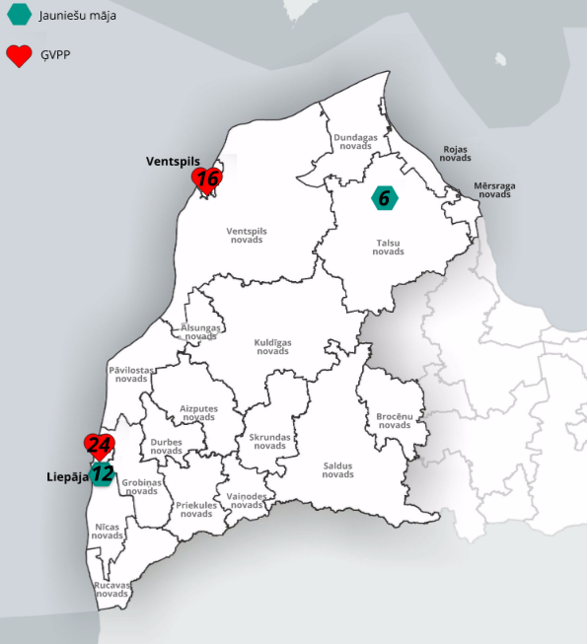
Avots: DI plāna 2.redakcija, SIA “Safege Baltija”

Bērniem ar funkcionāliem traucējumiem (FT)
2017.gada 1.janvārī Kurzemes plānošanas reģionā dzīvoja 1176 bērni ar funkcionāliem traucējumiem, kuriem ir noteikta individualitāte un tāpēc nepieciešams atbalsts pēc iespējas tuvāk to dzīves vietai kā bērnam, tā viņa ģimenei. Kurzemes reģiona DI plānā iekļauti risinājumi gan jaunu sabiedrībā balstītu sociālo pakalpojumu izveidei, gan esošo paplašināšanai. Piemēram, Talsu novadā tiks veidots “atelpas brīža” pakalpojums 50 bērnu ar FT vecākiem, savukārt Kuldīgas, Aizputes, Saldus novados un Ventspilī tiks uzlabota sociālās rehabilitācijas pakalpojumu pieeajmība 156 bērniem ar FT.

Avots: DI plāna 2.redakcija, SIA “Safege Baltija”

Personām ar garīga rakstura traucējumiem (GRT)
2017.gada 1.janvārī Kurzemes plānošanas reģionā dzīvoja 3133 personas, kurām noteikta invaliditāte saistībā ar GRT - garīgās attīstības traucējumiem vai psihiskām saslimšanām. Lai nodrošinātu pakalpojumus atbilsoši personu ar GRT vajadzībām, Ventspils, Dundagas, Talsu, Skrundas, Saldus, Rucavas novados un Liepājā tiks veidoti grupu dzīvokļi 85 personām. Veicinot jēgpilnas dienas pavadīšanu, Ventspilī, Talsu un Kuldīgas novados tiks veidoti dienas aprūpes centri 121 personai un, lai veicinātu personu ar GRT nodarbinātību, Talsu, Kuldīgas, Skrundas, Saldus novados un Liepājā tiks veidotas dažādas specializētās darbnīcas 112 personām.

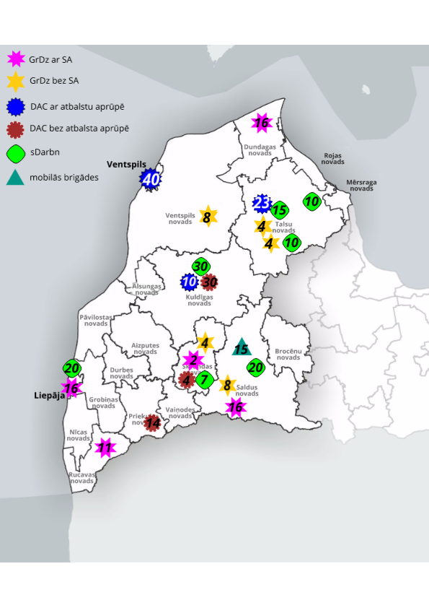
Avots: DI plāna 2.redakcija, SIA “Safege Baltija”

* Personas ar garīga rakstura traucējumiem (GRT), bērni ar funkcionāliem traucējumiem (FT) un bērnu namos esošie bērni
** Sabiedrībā balstīti sociālie pakalpojumi ir sociālie pakalpojumi (sociālais darbs, karitatīvais sociālais darbs, sociālā aprūpe, sociālā rehabilitācija vai profesionālā rehabilitācija), kas tiek sniegti visiem iedzīvotājiem ārpus institūcijām. Piemēram, bērna aprūpe audžuģimenē vai dienas centrā, pieaugušo sociālā rehabilitācija grupu dzīvokļos vai specializētās darbnīcās, sociālais darbs ģimenes atbalsta centros.

Informāciju sagatavoja
SIA „SAFEGE BALTIJA”
kurzeme_di@sagefe.lv

Kurzemes reģiona deinstitucionalizācijas plāns tiek izstrādāts projekta „Kurzeme visiem” ietvaros, kas tiek īstenots līdz 2022. gadam kā daļa no Latvijā notiekošā deinstitucionalizācijas (DI) procesa. DI procesa mērķis ir ilgtermiņā radīt tādu sociālo pakalpojumu un atbalsta sistēmu, kas sniedz sabiedrībā balstītus pakalpojumus un maksimāli samazina ilgstošas sociālās aprūpes institūcijās esošo personu tostarp bērnu skaitu. Vairāk: www.kurzemevisiem.lv.

